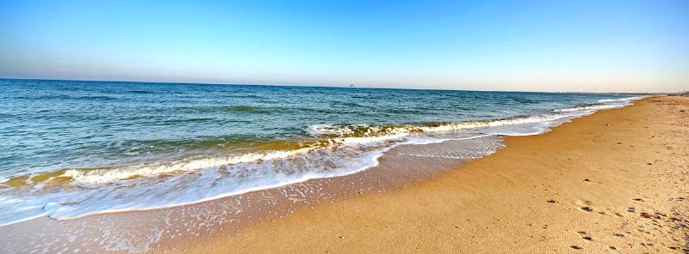
Автобусом в Краснодарский край

Краснодарский край – это сотни километров пляжей Черного и Азовского морей, чистый морской и горный воздух. Еще это свежие фрукты, ягоды и орехи, пьянящее солнце и вино, а главное – полное отсутствие необходимости в визах и загранпаспортах.
- Геленджик считается наиболее развитым курортом Краснодарского края. Живописные окрестности, галечные и песчаные пляжи на фоне предгорий Кавказа идеально подходят для отдыха с детьми. В Геленджике есть аквапарк, дельфинарий, аттракционы, сафари-парк, океанариум.
- Анапа заслуживает звание самого солнечного курорта Краснодарского края. Здесь почти 40 км песчаных пляжей, лечебные грязи Чембурлака и Тамани, минеральные источники и огромные виноградники. Кто не ограничивает себя пляжным отдыхом, в городе есть дельфинарий, устричная ферма и знаменитые подвалы Абрау-Дюрсо, Таманские вулканы и Черкесский аул.
- Голубицкая – одна из самых известных курортных станиц Тамани. На самом деле здесь здорово, атмосфера способствует расслаблению: теплое Азовское море в котором можно с удовольствием и безопасно купаться в любую погоду и в любом возрасте, ракушечный пляж, различные водные аттракционы, крупнейший аквапарк на Азовском побережье, зоопарк "Лукоморье", дельфинарий, крокодиловая ферма - все это вы найдете в Голубицкой.
Время в дороге: 33-38 часов + 8 часов (на питание, отдых, санитарные остановки) в одну сторону (время указывается примерное).
Остановки: через 3 часа. Продолжительность остановок регулируется сопровождающим.
Чтобы продолжительная поездка была более комфортной и интересной, мы предусмотрели прогулочную остановку в Волгограде. Стоянка 1,5 часа на Мамаевом Кургане - одной из самых памятных достопримечательностей нашей страны, где располагается Памятник-ансамбль «Героям Сталинградской битвы» и знаменитый монумент «Родина-мать».

Питание: осуществляется за доп.плату в проверенных придорожных кафе по пути, поэтому из продуктов в салон автобуса достаточно взять воду и легкий «перекус».

Размещение: для туристов, которые приобрели проживание в наших гостиницах, организован бесплатный трансфер до гостиниц. В случае если куплен только проезд, туристы самостоятельно добираются до гостиниц.

Автобус: перевозка осуществляется туристическим автобусом. В автобусе есть кондиционер, два телевизора, у каждого кресла есть USB вход, при наличии USB-кабеля вы сможете зарядить любое мобильное устройство. Пассажирские сидения откидываются для комфортного переезда и оборудованы ремнями безопасности. На маршруте всегда работают два водителя.
Рекомендуем взять в салон автобуса все необходимые вещи, которые пригодятся вам в пути, так как во время движения доступа в багажное отделение не будет.

Маршрут: Геленджик + Анапа + Голубицкая

Киров → Йошкар-Ола → Чебоксары → Волгоград→ Геленджик → Кабардинка → Анапа → Витязево → Голубицкая
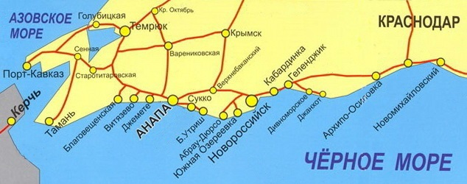
Время отправления:
- Выезд из Кирова – в 14.40 (Театральная площадь, парковка у Драмтеатра)
- Выезд из Кирова – в 15.00 (ул. Комсомольская, 38)
- Выезд из Советска – в 17.00 (кафе «Кукарский двор»)
- Выезд из Пижанки – в 18.20 (кафе «Мечта»)
- Выезд из Яранска – в 19.00 (автостанция)
- Выезд из Йошкар-Олы – в 20.30 (магазин «EUROSPAR»: Царьградский проспект 37)
- Выезд из Чебоксар – в 21.30 (АЗС «Татнефть» на объездной города: г. Новочебоксарск, ул. Цыганкасинская, 2)
Время прибытия (время указывается примерное):
- Прибытие в Архипо-Осиповку – 04.00 (ул. Ленина 143)
- Прибытие в Геленджик – 05.30 (Геленджикский пр-т 172)
- Прибытие в Кабардинку – в 06.00 (автостанция)
- Прибытие в Анапу – в 08.00 (р-н ж/д вокзала, Симферопольское ш. 33)
- Прибытие в Витязево – в 08.30 (б/о «Чайка», ул. Курортная 2)
- Прибытие в Голубицкую – в 09.30 (АЗС «Лукойл» перекресток ул.Красная и ул.Восточная)
Даты отправления автобуса на 2024г.
Отправление | Прибытие «на море» | Выезд «с моря домой» | Прибытие в Киров
Самостоятельное прибытие (самолет/поезд) |  | 19 июня | 21 июня
17 июня | 19 июня | 29 июня | 1 июля
27 июня | 29 июня | 9 июля | 11 июля
7 июля | 9 июля | 19 июля | 21 июля
17 июля | 19 июля | 29 июля | 31 июля
27 июля | 29 июля | 8 августа | 10 августа
6 августа | 8 августа | 18 августа | 20 августа
16 августа | 18 августа | 28 августа | 30 августа
26 августа | 28 августа | 7 сентября | 9 сентября
5 сентября | 7 сентября | 17 сентября | 19 сентября
15 сентября | 17 сентября | Самостоятельный выезд (самолет/поезд)
Стоимость проезда рассчитана в обе стороны, скидки на проезд детям до 12 лет (вкл.)
Актуальную стоимость уточняйте на сайте или у Вашего менеджера
Действует спецпредложение на проезд в одну сторону:
19 июня: Краснодарский край - Киров
15 сентября: Киров - Краснодарский край

